聊天系统

文档创建日期 |  | 2015-6-15 | 创建人 |  | 胡聃
更新日期 | 更新内容 |  |  | 修订人 |  | 文档状态
2015-9-17 | 补充功能 |  |  | 胡聃

聊天界面
- 综合频道
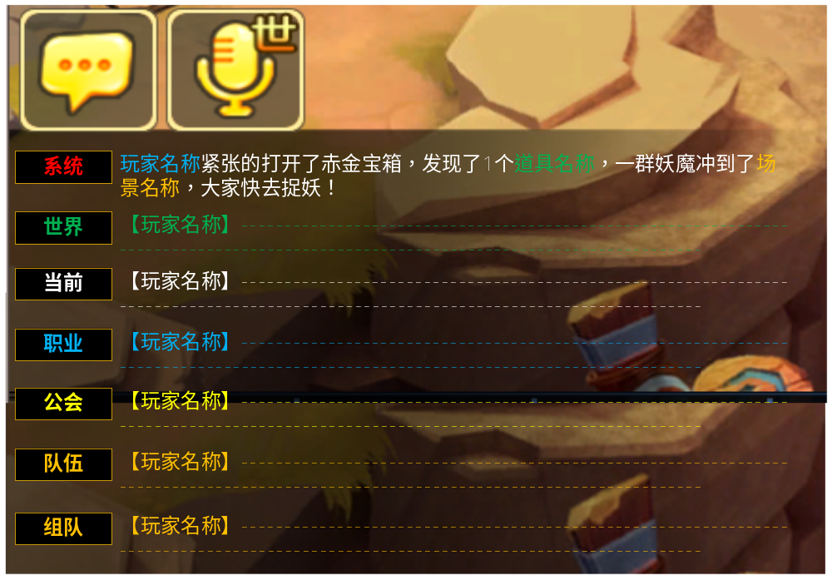
- 可发送消息频道界面（世界、当前、职业、公会、队伍）
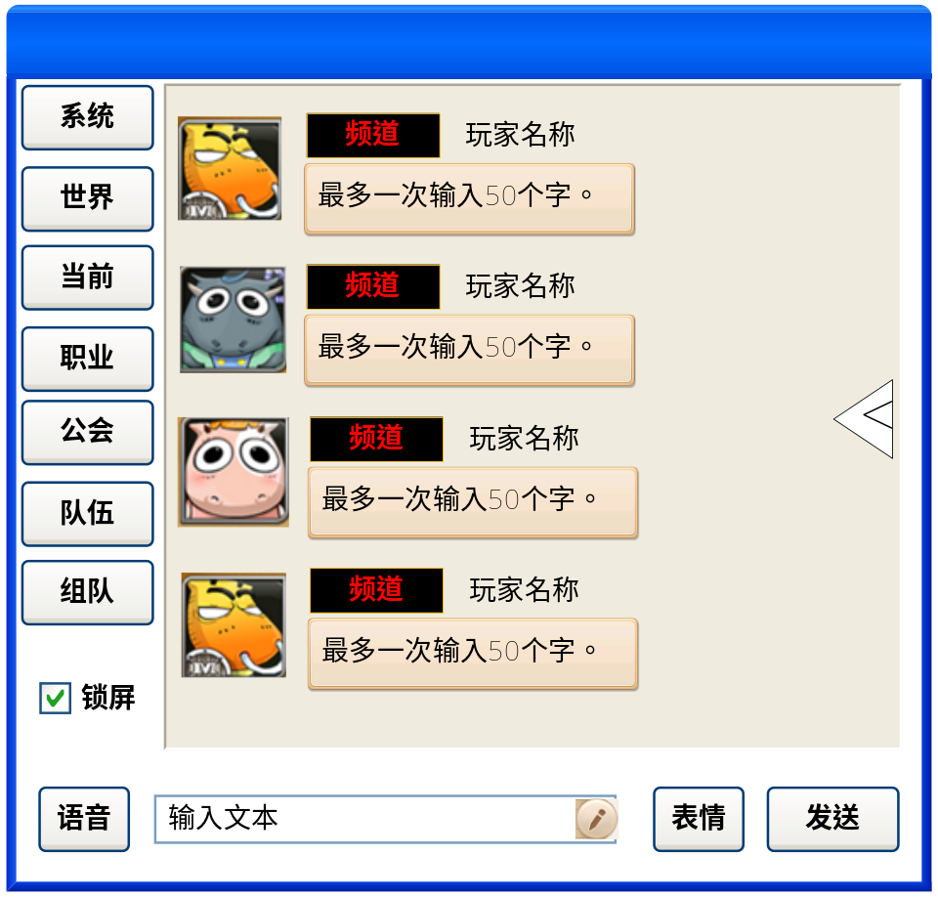
- 不可发送消息频道界面（系统、组队）
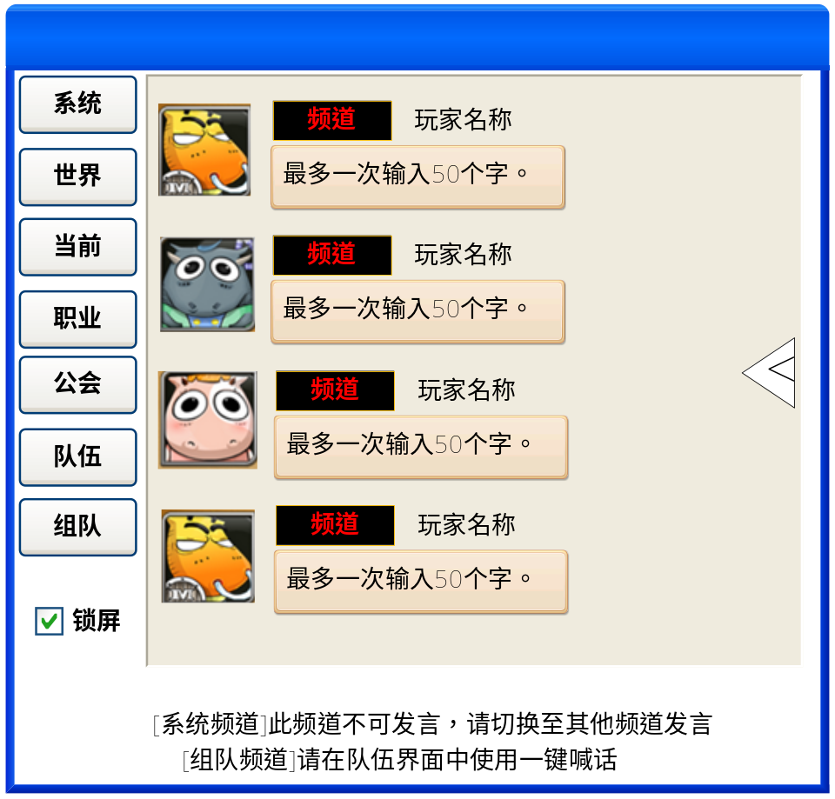
- 频道过滤界面
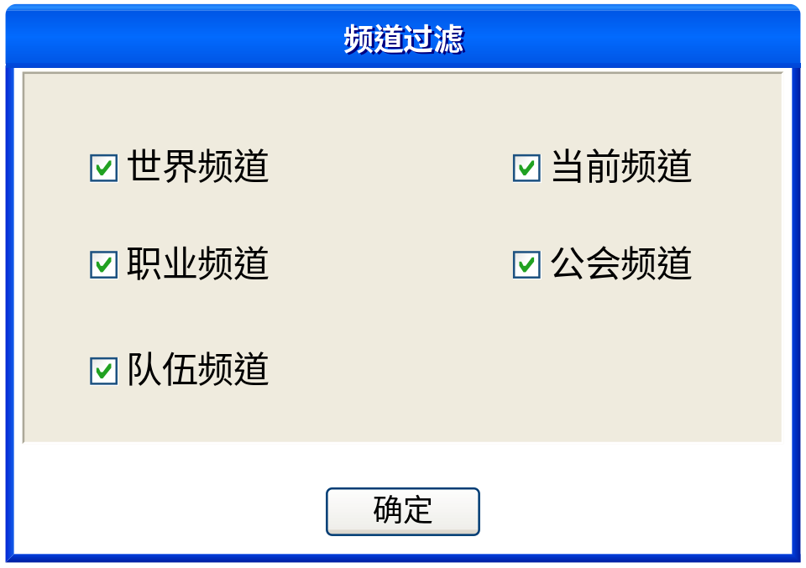
- 表情界面
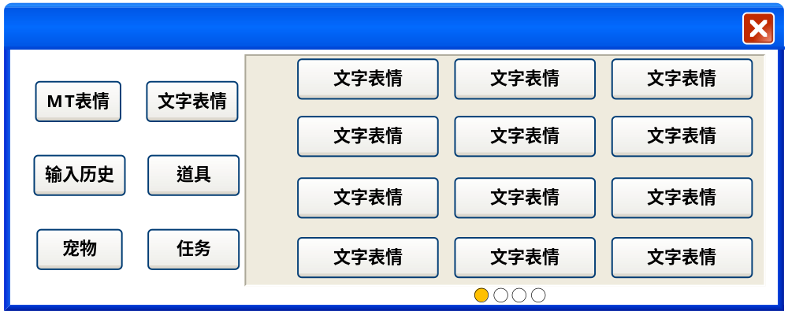

界面组成 | 表现方式
聊天文字显示区域 | 头像、文字、表情、链接
到顶部按钮 | 提示消息
聊天界面缩入按钮 | 按钮
频道过滤 | 按钮
表情 | 按钮
聊天输入框 | 文本输入框
语音录入按钮 | 按钮
消息发送按钮 | 按钮
锁屏功能 | 勾选框
提示信息 | 不可发送消息的频道相关提示语

界面显示规则
- 界面开启方式
    - 点击主界面左下角聊天窗口。
    - 点击聊天窗口左上方“”图标。
- 界面显示方式
    - 界面开启时，从主界面左侧向右方弹出，聊天界面宽度为主界面一半尺寸，高度为上下置顶。
    - 聊天界面开启时，玩家可同时进行其他操作都不会将聊天界面关闭。例如：“人物移动，切换场景，进行战斗，以及开启其他界面”等操作。
    - 关闭聊天界面通过点击界面右侧缩入按钮。

聊天频道
频道名称/颜色 | 使用权限与频率 | 屏蔽规则 | 频道说明
综合 | 无法发送消息 | 不可屏蔽 | 此频道用于显示其他所有频道所发送的消息。
系统/fffd0303 | 无法发送消息 | 不可屏蔽 | 由系统发送的消息显示于此频道，服务器所有玩家均可见。
世界/ff03d65c | 所有玩家可使用  各玩家每60秒使用一次 | 可屏蔽 | 在世界发言，文字内容所有玩家均可见
当前/ffffffff | 所有玩家可使用  无频率限制 | 可屏蔽 | 此频道发送消息后，发言者头顶出现聊天泡泡，同时附近与自己同屏的玩家会看到相应文字内容。
职业/ff12d7e9 | 所有玩家可使用  各玩家每10秒使用一次 | 可屏蔽 | 在职业频道发言，当前服务器所有相同职业玩家均可见所发文字内容
公会/fffff100 | 加入公会后可使用  无频率限制 | 可屏蔽 | 在自身公会发言，当前公会所有成员均可见所发文字内容
队伍/fffab102 | 拥有队伍时可使用  无频率限制 | 可屏蔽 | 在队伍里发言，当前队伍所有队员均可见所发文字内容
组队/fffab102 | 队长可使用  每30秒使用一次 | 不可屏蔽 | 在队伍界面中使用一键喊话功能，系统向此频道发送组队广播

聊天规则
- 信息显示规则
    - 每一条聊天信息由“频道名称、发言者名称、发言者头像、消息内容”4部分组成。每条信息超过一行信息内容时，后序内容与信息正文左对齐。
    - 聊天界面中，最新信息默认显示在界面最上方，旧信息向下排序，当一屏信息已满时，可通过上下滑动操作进行信息查看。
    - 玩家每次关闭客户端或登出账号时，聊天信息清空，再次登陆时界面内无信息。
    - 玩家进行切换频道、切换场景等操作时，各频道内信息不受到影响。
    - 聊天界面中，所显示的信息内容通过不同颜色表现，具体规则如下：
信息内容 | 综合频道颜色显示 | 聊天窗口颜色显示
聊天文本消息 | 与频道颜色一致：  系统频道：fffd0303  世界频道：ff03d65c  当前频道：ffffffff  职业频道：ff12d7e9  公会频道：fffff100  队伍频道：fffab102  组队频道：fffab102 | ：ff000000
玩家头像 | 不显示 | 显示
玩家名称 | ff07f5f8 | ff93672f
【道具】 | 03d65c
【任务】
【申请入队】
- 文本信息输入规则
    - 聊天信息可由“英文、汉字、数字、表情、符号、链接”组成，所编辑的内容每次只能对一个频道发送消息，消息发送后文本输入框清空。
    - 文本输入方式通过点击界面中“文本输入框”后才可进行内容输入，当焦点为输入框时，框内左侧显示光标，同时弹出键盘输入按键。
    - 聊天信息每条最多输入80个字符，信息输入框内支持复制粘贴操作，当所输入的字数超过限制时，系统弹出信息提示：“输入的内容超出字数限制”。当内容为“空”时无法进行消息发送，并弹出系统提示：“请您输入内容”。
    - 聊天信息不可输入屏蔽字库表中内容，如出现屏蔽字则以“爱生活，更爱MT”表现。
- 语音信息输入规则
    - 语音信息输入一共包含四种指令，分别为：“开启、暂停、发送、取消”。
    - 每次点击并按住语音功能按钮时，系统开启语音录制功能，并且在屏幕中间位置显示当前语音状态图标，“语音录制图标”。每条语音信息最长为30秒语音内容。
    - 在语音录制阶段，当手指滑动并移出语音功能按钮响应范围时，语音录入状态暂停，同时主界面图标切换为“语音停止图标”。
    - 在语音录制状态时松开按键则默认为发送语音信息，在语音暂停状态时松开按键则默认为取消发送语音信息。
    - 在执行语音录入过程中，玩家依然可进行移动、战斗等操作。
    - 语音信息只可对“公会、世界、队伍、职业”4个频道进行发送，其他频道无法使用语音功能。
    - 语音成功发送后，系统需将语音内容翻译成文本发送至对应频道显示，当录入的语音内容过长时，则不予显示。

功能说明

- 频道过滤
    - 点击主界面聊天窗口右下角设置按钮可打开频道过滤界面。
    - 频道过滤是用于在主界面聊天窗口内进行屏蔽效果而用，被过滤的频道以及内容将不显示于聊天窗口之中。
    - 所有频道默认为非过滤状态，在频道过滤界面中各频道以勾选状态表现。当取消频道前的勾选框时并点击确定按钮后，所对应的频道将视为被屏蔽状态。
    - 频道过滤功能只对新接收的信息进行过滤，聊天窗口内已有信息不进行过滤。
    - 频道过滤设置后需保存至服务器，不会因关闭客户端而重置。
- 锁屏
    - 锁屏功能是用于锁定当前聊天窗口位置，在锁定状态下不会因收到新消息而滚动窗口。
    - 玩家每次进入游戏时，锁屏功能默认为关闭状态，当最新消息未显示在窗口内锁屏功能自动开启。
    - 每次进行频道切换时，锁屏功能自动关闭。
- 表情
表情类型 | 每页显示格式 | 数据来源
MT表情 | 10列*4行 | 图片类表情库
文字表情 | 3列*4行 | 文字类表情库
输入历史 | 3列*4行 | 最多保存前12条已发送的文本信息
道具 | 8列3行 | 调用当前背包内道具图标
宠物 | 2列2行 | 调用当前宠物栏内所有宠物图标
任务 | 3列3行 | 调用当前任务跟踪列表内所有任务名称
- 文字调色
    - 文字调色通过点击信息输入框右侧“”按钮进入调色面板。如下图：
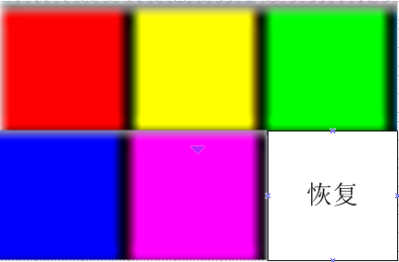
    - 系统默认文字颜色为黑色，玩家可在调色面板中任意选择一种颜色进行文字调色，使用调色功能之后所输入的文字产生变化。
    - 每次使用调色功能后，在聊天输入框内显示“#XX”字符串，从此字符串之后文字以对应颜色进行显示。具体字符串如下：
颜色 | 字符串
红色 | #R
黄色 | #Y
蓝色 | #B
紫色 | #P
绿色 | #G
    - 每调整一次只对当前文本颜色进行更改，再次发送消息时恢复成默认颜色。

补充功能
- 当点击综合窗口内超链接时，立即弹出超链接相关信息，否则弹出聊天界面。
- 聊天界面中角色头像可点击，点击后弹出对应人物菜单。如下图
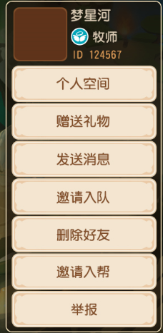
- 菜单中需判断对象与自身关系，如对方已经为自身好友则菜单中显示“删除好友”，否则显示“加为好友”。如自己没有队伍而对方拥有队伍则显示申请入队，否则显示邀请入队。

全文结束

